KROG IN KROŽNICA

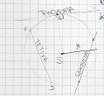

Tetiva:
→ daljica, ki povezuje dve točki na krožnici (najdaljša tetiva je premer 2r).
Tangenta:
→ premica, ki se krožnice dotika v eni sami točki (pravokotna na polmer)
Sekanta:
→ premica, ki krožnico seka v dveh točkah

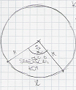 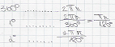 Radian:
→ 1 radian je središčni kot, ki
Krožni lok: pripada loku dolžine r v krogu
→ je del krožnice s polmerom r (1 radian meri
Središčni kot: 57,2958°)
→ je kot, ki ima vrh v središču kroga, kraka sta polmera

